博客1：继续教育课程《吟诵学》学习有感
对吟诵的认识，源于几年前，学校在每学期预备周的讲座系列中，请来越秀区的一位语文老师进行了讲座，主题就是“吟诵”，且还是用的粤语进行的古诗吟诵，感觉既新鲜又“惊艳”；那抑扬顿挫、高高低低、长短不一的语言表达，既不同于朗诵、又和歌唱并非完全一样，很是有趣；因是音乐学科专业出身，联想到教材里的戏曲版块有讲到京剧的韵白和京白，便来了兴趣，陆续在喜马拉雅广播上听了赵元任先生的“常州吟诵”和叶嘉莹先生的吟诵选，故而在继续教育的课选中，选择了好几门相关的课程，比方说“学点音韵学”，“朗诵基本知识”。尤其是在“央广网”上看到了这样一篇报道——“吟诵，让古诗文学习成为一种享受”。
文人吟诵诗文多出之以乡音
2017年12月14日，余光中离世。首都师范大学副教授徐健顺以吟诵方式重温《乡愁》，送别余先生。徐健顺向记者介绍，余光中这位乡愁诗人正是得闽腔吴调的口授启蒙，兼采哦叹之音，日后才发展出唯其独有的曼吟回唱。
在徐健顺看来，余先生的曼吟回唱就是吟诵，这是汉诗文的读法，是其固有的声音、本来的声音、传统的声音。几千年来，汉诗文就是这样的声音，它是汉诗文的活态。“但现在我们只知读音，不知读法。”
余光中生前曾谈到，中国文人吟诵诗文，多出之以乡音，曼声讽咏，反复感叹，抑扬顿挫，随情转腔，其调在“读”与“唱”之间，进入中国古诗意境，这是最自然最深切的感性之途。
事实上，吟诵采录工作从2008年开始，从未间断。被采录的这些人中，不乏文史大家和著名艺术家：戴逸、周有光、华锋、钱绍武、陈以鸿、屠岸、林东海、叶嘉莹……
采录工作人员还搜集了大量的早期吟诵影音，包括胡适、赵元任、夏承焘、唐圭璋、赵朴初、臧克家、林庚、周谷城、钱昌照、潘希逸、夏青等，具有非常重大的文献价值。
“吟诵的采录工作仍在进行。我们估计，尚在的吟诵老先生有数千人，分散在民间，并以每天数名的速度离开我们。”徐健顺不无感慨。
2010年，“中华吟诵的抢救整理与研究”被列入国家社会科学基金规划办重大课题指南。同年12月，国家社科基金规划办下达立项通知，由首师大和南开大学共同承接这个项目，首师大中国诗歌研究中心负责吟诵的抢救和整理工作。
吟诵是写诗的重要入门途径
在古代，“读书”是上学的代称，“读书人”是文人的代称，因为“读”是学习文化的基本方法。
古人读书的方式有很多。有带旋律曲调的歌唱方式，有不带旋律曲调的诵读方式；有拖长的吟咏方式，有加叹词的哦叹方式；有看着书的读念方式，也有背书的讽诵方式。古人读书的状态也有很多，有高、低、朗、默、急、缓、恬、苦、长、短、细、漫等，所以有高歌、高唱、高吟、高咏，也有低歌、低唱、低吟、低咏；有朗歌、朗唱、朗吟、朗咏，也有默歌、默唱、默吟、默咏。所有这些方式，统称为“读”，今天则改称为“吟诵”。
现在人们都以为读书的乐趣在于读的内容好。其实对古人来说，“读”本身就是“乐”。曾国藩曾言：读书声出金石，飘飘意远，一乐也。
吟诵是学习中国古典诗歌非常重要的入门途径。“吟诵不但是读诗、欣赏诗、理解诗的重要法门，而且是写诗的重要入门途径。诗要自己‘跑’出来，怎么做？你要对诗歌中文字的音声、节奏、韵律非常熟悉。你熟于吟诵，于是你的诗便会随着声音‘跑’出来。”南开大学中华古典文化研究所所长叶嘉莹先生说，诗歌一定要会吟诵，才能得到它的精华。
吟诵不仅仅是汉诗文的读法，它还是传统教育的基本教学方法。汉诗文不单是文字艺术，更是声音的作品。声音是有意义的，不仅读法会影响含义，读音也会带来情绪感觉。“世界上有声调语言的民族，它们的诗歌和文章多数天然就是可唱的。我们中国的诗歌传统，是用声音作诗。了解吟诵的老师都知道，一旦吟诵起来，所有的声韵都展示出来，那些古诗是一下子焕发了多大的光彩！就像明珠拂去泥尘，陡然间艳照四壁。”徐健顺说。
吟诵改变了古诗文在孩子心中的形象
“吟诵是一件非常私人的事，反复地吟诵、揣摩，无论好听与否，都是情感的领悟与表达。用中正平和的声音去吟诵，将自己的心与古人的心连接在一起，穿越时空与古人对话，是一件多么美妙的事啊！”何虹霖是成都市泡桐树小学西区分校六年级的学生，“班上有几位同学也喜欢吟诵，我们经常趁着课间聚在一起吟诵。”
“那平仄相间、长短高低的错落之致，那平上去入、轻重疾缓的诗韵之别，那复沓回环、对偶互文的形式之美，一下子从文字里复活了起来。”清华大学附属小学校长窦桂梅一直在学校里和小学语文界宣传吟诵教学法。
依字行腔、依义行调、入短韵长、平长仄短、平低仄高、虚实重长的吟诵规则，让枯燥无味的古文读起来有了生气，《诗经》《楚辞》等古文中那些难懂的字变成了鲜活的音符……”

博客2：“苍凉冷暖，尽付一曲”
—记广交21/22乐季音乐会16柴可夫斯基作品音乐会
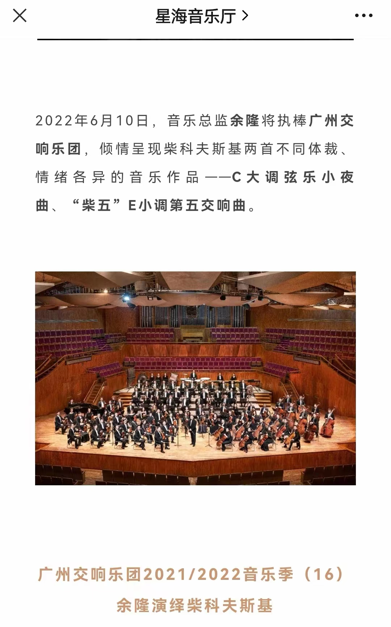
今晚，真的很精彩！
上半场的“C大调弦乐小夜曲（作品48）”，仿如小型交响曲；
喜欢甜美雅致如诗一般的第二乐章，更喜欢弦乐今晚的站位演绎和声部排位～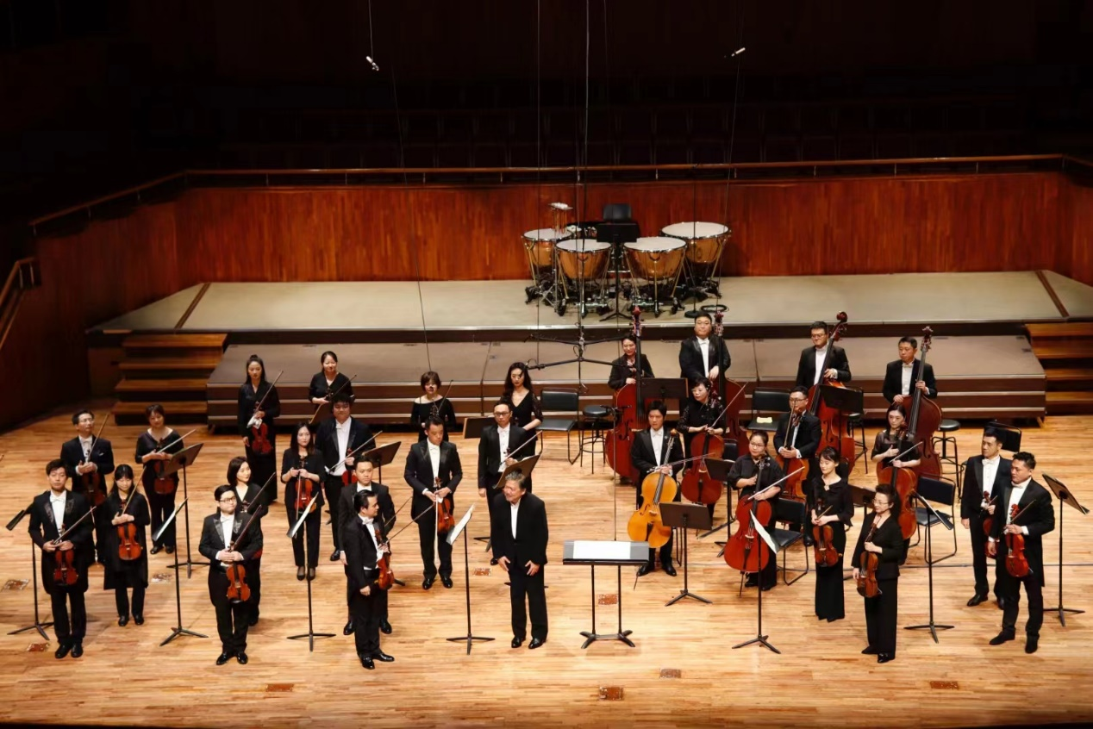
脱离了座椅的束缚，乐者们的肢体语言也成为音乐中天然浑成的一部分，赏心悦目，自然流畅，美极了！
低音声部的集中，带来音响的浑厚和凝重直击心底，妙极了！
下半场的曲目，让我更新了对作曲家作品风格的认知，恍惚跳脱中认为自己可能听的是乐圣，甚至一度以为自己不是在现场，而是置身在庞大恢宏场面的电影情境中；
回神过来，情不自禁地赞叹铜管和定音鼓；自然，弦乐和木管，也从来都不会让观众吝啬掌声；
今晚和乐指班的小伙伴们，相聚“向群”&“星海”，人生美妙不过如此！

博客3：谈谈古偶剧和《梦华录》
近年来，影视剧领域流行一个新词-古偶剧，意指有着偶像剧内核的古装剧。剧本有依据历史史料的创作，也有完全的纯创作，男女主演无不是颜值颇高的当红明星。至于演技，并非要和颜值匹配。
说到这种类型剧的鼻祖，恐怕非20多年前的“还珠格格”莫属；当年的播出盛况也可用万人空巷来形容，以至于这么些年过去，依然霸屏每年的暑假电视屏幕。
随着时代、经济的飞速发展，观众对影视剧作品的审美全方位提高，投资方在成本制作的巨大投入，为了迎合越来越多的年轻观众，古偶剧层出不穷。体量的增长，自然也会带来品质的良莠不齐。说实话，我虽听说过前几年大火的几部古偶剧名称和主题曲，如《琅琊榜》、《三生三世十里桃花》、《陆贞传奇》、《延禧攻略》《清平乐》，但却没看过一集。一是客观条件限制-没买电视；二是提不起兴趣，曾经朋友强烈安利我看倪妮和张震主演的“宸汐缘”，一看男主那个古装造型-被造型师毁了，瞬间就灭了我要追剧的热情，虽然张震是我的男神。相比我更喜欢看美英的连续剧，因为剧情和演技是王道。
但今年却例外，在六月，入了腾讯视频独播的《梦华录》的坑，甚至有点难以自控。尽管从一开播的8.8豆瓣高分，在中期降到了8.3，乃至在快结束的8集中，出现了高开低走，诸如有些台词会显得过于现代化脱离了历史时代的语境、有些仓促结束的剧情硬伤；但我仍想说，这依然是一部好剧，是古偶剧的良心榜样。因为主创团队，无论从导演、编剧、主演配角甚至群演，服化道，看得出来是真诚用心，制作精良，没把观众当傻子忽悠。
首先剧本的立意有传承有创新，编剧张巍根据元代剧作家关汉卿的元杂剧《赵盼儿风月救风尘》改编（前8集的主要剧情），讲述了三个女人经历各种困境，携手勇闯东京，并在皇城司指挥使顾千帆的帮助下，最终姐妹齐心，通过自己的努力将小茶坊变成东京最大酒楼的故事 。至于在8.8 的观演高分出现后，不断有黑子黑刘亦菲的演技，抨击把女主的人设上纲上线到所谓的“双结”正确，纯属吃饱了撑了后的嫉妒显露。
导演杨阳，审美高级。无论从剧情的画面、取景、构图，还是到对主演角色的人物理解、给演员说戏的精准，对自然情境与剧情走向、人物关系的融合，都显示出极高极深厚的功力。
有了这及其重要的前两个开篇环节，最最重要的一环就到了演员。《梦华录》的演员团队，选角极其成功；女主刘亦菲的演技真是惊艳，在细腻的脸部表情，自然不做作的肢体表现中展现人物性格、心理的层次变化，是把这个人物吃透了；男主陈晓是为古装剧而生，除了剑眉星目赏心悦目，演技也是匹配的优秀。配角各有各的人物精彩，连群演都全情投入。这三者，是好剧实打实的硬件，软件诸如中的服饰、发饰、妆容，甚至饮食菜品的精美，景别取景、室内陈设，对非遗“茶百戏”斗茶、簪花、蹴鞠、花月宴等大场景的呈现，为观众生动演绎了一个充满烟火气和起伏雅趣的宋代盛世。
“电视剧，作为受众最广的艺术形式之一，通常会反应当前社会上最敏感最焦灼的议题。电视剧集传达的情绪和观点，对社会思潮和群众三观的影响也非常之大。
《梦华录》这部剧，关注到了当代女性对自身价值观及与她人关系的反思，捕捉到了女性群体诉求的变化，提出了女性自立互助创业搞钱和反抗不公的新思路。这个视角和思路都是很好的。这也是一次投石问路，创作者和资本在叩问市场的需求和风向。
作为受到了关注的女性中的一分子，我觉得有必要对这种关注作出回答。直白点说，我希望关注女性处境、支持女性权益、表达女性多方面诉求的作品。
但观念的传播，从来不是艺术创作者和艺术作品以一己之力完成的。它也可以是有观众们一起参与完成的。《梦华录》表达得不够完满纯粹的那部分观念，也已经通过网友们的热烈讨论，给纠正过来了。”-安妮学姐在欧洲（微博）
我想说《梦华录》不必要被苛求苛责为一部非要凡是都正确的史诗纪录片，它仅仅只是一部电视剧，它努力做到了一片“古偶剧沙漠”中，汩汩不断的一股活泉。颜值在线，演技能嗑，服饰靠谱，剧情不降智；生活已不易，轻松地看剧，有什么不好呢？

